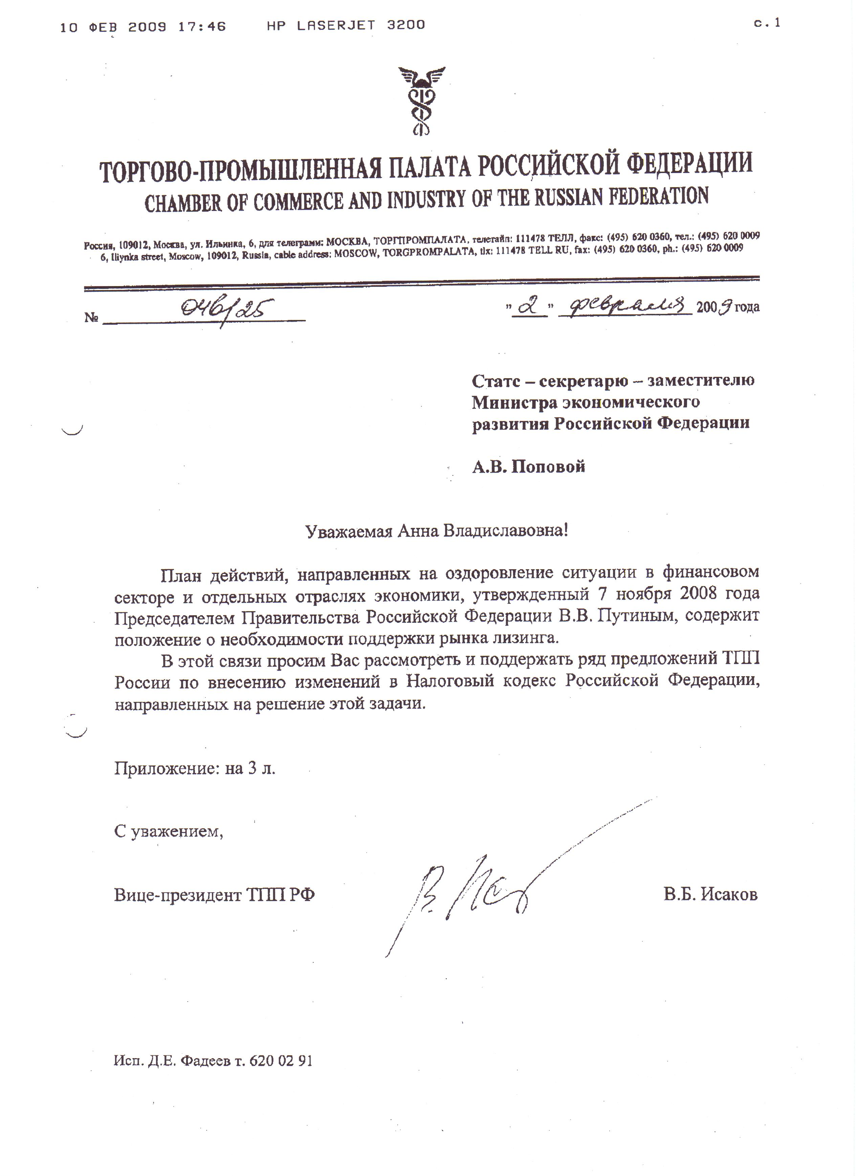
Предложения ТПП России по внесению изменений в Налоговый кодекс Российской Федерации в части поддержки лизинговой отрасли

1. О применении специального коэффициента не выше 3 к 1-3 амортизационным группам
Новая редакция статьи 259 части второй Налогового кодекса РФ (далее – НК РФ) имеет, на наш взгляд, два недостатка:
- ухудшает положение лизинговых компаний, применяющих линейный метод амортизации;
- ошибочно разрешает использование специального коэффициента при нелинейном методе, что противоречит существующей редакции НК РФ, запрещающей использование специального коэффициента амортизации при применении нелинейного метода начисления амортизации.
В этой связи предлагается:
- абзац 3 пункта 2 статьи 259.3 НК РФ изложить в следующей редакции: «Указанный специальный коэффициент не применяется к основным средствам, относящимся к первой - третьей амортизационным группам, при применении нелинейного метода начисления амортизации»;
- пункт 3 статьи 259.3 НК РФ исключить, вернув в указанную статью ранее действовавший запрет применения коэффициента ускорения для 1-3 группы при нелинейном методе начисления амортизации.

2. О применении «амортизационной премии» к амортизируемому имуществу, являющемуся предметом договора лизинга
Многочисленные письма Минфина РФ запрещают применение «амортизационной премии» к имуществу, являющемуся предметом лизинга, как лизинговыми компаниями, так и лизингополучателями, однако пунктом 1.1 статьи 259 НК РФ не содержит ограничений для имущества, передаваемого в лизинг, на что указывают ряд решений арбитражных судов.
Внесение изменений (уточнений) в НК РФ, разрешающие применение «амортизационной премии» как лизинговыми компаниями, так и лизингополучателями могут способствовать не только повышению привлекательности лизинговых сделок как эффективного финансового инструмента, но и снижению налоговой нагрузки на лизинговые компании и как следствие на конечного потребителя лизинговых услуг – лизингополучателя.
В пункте 9 статьи 258 части второй НК РФ установлено:
«… Налогоплательщик имеет право включать в состав расходов отчетного (налогового) периода расходы на капитальные вложения в размере не более 10 процентов (не более 30 процентов - в отношении основных средств, относящихся к третьей - седьмой амортизационным группам) первоначальной стоимости основных средств (за исключением основных средств, полученных безвозмездно), а также не более 10 процентов (не более 30 процентов - в отношении основных средств, относящихся к третьей - седьмой амортизационным группам) расходов, которые понесены в случаях достройки, дооборудования, реконструкции, модернизации, технического перевооружения, частичной ликвидации основных средств и суммы которых определяются в соответствии со статьей 257 настоящего Кодекса.
Если налогоплательщик использует указанное право, соответствующие объекты основных средств после их ввода в эксплуатацию включаются в амортизационные группы (подгруппы) по своей первоначальной стоимости за вычетом не более 10 процентов (не более 30 процентов - в отношении основных средств, относящихся к третьей - седьмой амортизационным группам) первоначальной стоимости, отнесенных в состав расходов отчетного (налогового) периода, а суммы, на которые изменяется первоначальная стоимость объектов в случаях достройки, дооборудования, реконструкции, модернизации, технического перевооружения, частичной ликвидации объектов, учитываются в суммарном балансе амортизационных групп (подгрупп) (изменяют первоначальную стоимость объектов, амортизация по которым начисляется линейным методом в соответствии со статьей 259 настоящего Кодекса) за вычетом не более 10 процентов (не более 30 процентов - в отношении основных средств, относящихся к третьей - седьмой амортизационным группам) таких сумм…».
Рассмотрим содержание данной норме на основе ряда примеров:
- в марте 2008 года лизинговая компания приобрела и ввела в эксплуатацию прокатный станок первоначальной стоимостью 1.200.000 руб.;
- лизинговая компания воспользовалось правом, предусмотренным п. 1.1 ст. 259 НК РФ (п. 9 ст. 258 с 01.01.09). В состав прочих расходов в марте была включена сумма в размере 1.200.000.00*10% = 120.000 руб.;
- дальнейшая амортизация, осуществляемая линейным методом, производится в следующем порядке:
- К (норма амортизации) = (1/n) х 100 = 1/120 мес. х 100 = 0,833%;
- К с учетом повышающего К=3: 0,833%*3 = 2.5%;
- норма амортизации будет применяться к первоначальной стоимости основного средства, определяемой как 1.200.000 – 120.000 = 1.080.000 руб;
- с апреля каждый месяц в состав расходов будет включаться сумма в размере 1.080.000 * 2.5% = 27.000 руб.
Соответственно, «двойного» применения повышающего коэффициента не происходит.

Проведем также краткий анализ позиции Минфина РФ при учете на балансе лизингодателя.
Минфин России (Письма от 27 апреля 2006 г. № 03-03-04/2/124, от 29 марта 2006 г. № 03-03-04/2/94, от 3 марта 2008 г. № 03-03-06/1/132) и ряд экспертов не считают основные средства, приобретенные для передачи в лизинг, основными средствами, существуют толкования относительно условий договора лизинга (с правом выкупа или без), поэтому не распространяют положения статьи 259 НК РФ на этот случай.
Пункт 1.1 статьи 259 НК РФ не содержит ограничений для имущества, передаваемого в лизинг, на что указывает и решение суда (Постановление Федерального арбитражного суда Уральского округа от 14 июня 2007 г. № Ф09-4482/07-С3 по делу № А07-25671/06, Постановления Федерального арбитражного суда Восточно-Сибирского округа от 24 октября 2007 г. № А33-5298/07-Ф02-8011/07). Как правило, лизинговые компании не применяют амортизационную премию и как следствие она не учитывается при расчете ГДП.

Приведем анализ позиции Минфина РФ при учете на балансе лизингополучателя.
По мнению сотрудников налоговых органов, лизингополучателю амортизационная премия не положена ни при каких условиях. На момент ввода в эксплуатацию предмета лизинга у лизингополучателя нет никаких капитальных вложений. Следовательно, не может быть и амортизационной премии. Но поскольку арбитражная практика по указанному вопросу отсутствует, торговая организация должна самостоятельно принять решение о возможности применения амортизационной премии по учитываемому на ее балансе лизинговому имуществу
В этой связи предлагается дополнить пункт 9 статьи 258 НК РФ абзацем четвертым следующего содержания:
«Налогоплательщик, у которого основное средство, являющееся предметом договора финансовой аренды (договора лизинга) должно учитываться в соответствии с условиями договора финансовой аренды (договора лизинга), имеет право включить в состав расходов отчетного (налогового) периода расходы на капитальные вложения в указанное основное средство в размере не более 30 процентов первоначальной стоимости основных средств». Абзац четвертый действующей редакции пункта 9 считать абзацем пятым.

